Tomcat:

　　Tomcat是一个JSP/Servlet容器。其作为Servlet容器，有三种工作模式：独立的Servlet容器、进程内的Servlet容器和进程外的Servlet容器。

Tomcat目录：

tomcat

　　|---bin：存放启动和关闭tomcat脚本

|---conf：存放不同的配置文件（server.xml和web.xml）；

server.xml：配置整个服务器信息。例如修改端口号，添加虚拟主机等；

tomcatusers.xml：存储tomcat用户的文件，这里保存的是tomcat的用户名及密码，以及用户的角色信息。可以按着该文件中的注释信息添加tomcat用户，然后就可以在Tomcat主页中进入Tomcat Manager页面了；

web.xml：部署描述符文件，这个文件中注册了很多MIME类型，即文档类型。这些MIME类型是客户端与服务器之间说明文档类型的，如用户请求一个html网页，那么服务器还会告诉客户端浏览器响应的文档是text/html类型的，这就是一个MIME类型。客户端浏览器通过这个MIME类型就知道如何处理它了。当然是在浏览器中显示这个html文件了。但如果服务器响应的是一个exe文件，那么浏览器就不可能显示它，而是应该弹出下载窗口才对。MIME就是用来说明文档的内容是什么类型的！

context.xml：对所有应用的统一配置，通常我们不会去配置它。

　　|---doc：存放Tomcat文档；

　　|---lib/japser/common：存放Tomcat运行需要的库文件（JARS）；

　　|---logs：存放Tomcat执行时的LOG文件；

　　|---src：存放Tomcat的源代码；

　　|---webapps：Tomcat的主要Web发布目录（包括应用程序示例）；

|---work：存放jsp编译后产生的class文件；

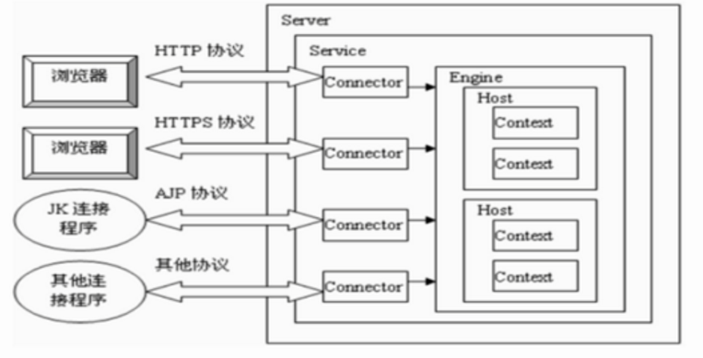

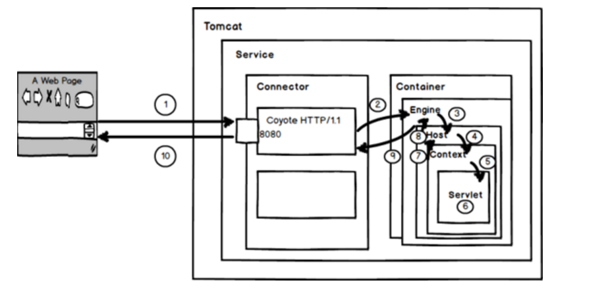

1、用户点击网页内容，请求被发送到本机端口8080，被在那里监听的Coyote HTTP/1.1 Connector获得。

2、Connector把该请求交给它所在的Service的Engine来处理，并等待Engine的回应。

3、Engine获得请求localhost/test/index.jsp，匹配所有的虚拟主机Host。

4、Engine匹配到名为localhost的Host（即使匹配不到也把请求交给该Host处理，因为该Host被定义为该Engine的默认主机），名为localhost的Host获得请求/test/index.jsp，匹配它所拥有的所有的Context。Host匹配到路径为/test的Context（如果匹配不到就把该请求交给路径名为“ ”的Context去处理）。

5、path=“/test”的Context获得请求/index.jsp，在它的mapping table中寻找出对应的Servlet。Context匹配到URL PATTERN为*.jsp的Servlet,对应于JspServlet类。

6、构造HttpServletRequest对象和HttpServletResponse对象，作为参数调用JspServlet的doGet（）或doPost（）.执行业务逻辑、数据存储等程序。

7、Context把执行完之后的HttpServletResponse对象返回给Host。

8、Host把HttpServletResponse对象返回给Engine。

9、Engine把HttpServletResponse对象返回Connector。

10、Connector把HttpServletResponse对象返回给客户Browser。

Tomcat 部署项目的三种方法

1.直接把war包放到webapps里面，然后启动tomcat，直接加项目名访问。

2. 打开tomcat下conf/server.xml，在<Host> </Host>标签之间输入项目配置信息

<Context path="/WebProject" docBase="D:/WebProject" reloadable="true" />

path:浏览器访问时的路径名

docBase:web项目的WebRoot所在的路径，注意是WebRoot的路径，不是项目的路径。其实也就是编译后的项目

reloadble:设定项目有改动时，tomcat是否重新加载该项目

3. 进入到apache-tomcat-7.0.52\conf\Catalina\localhost 目录，新建一个 项目名.xml 文件然后在那个新建的 xml 文件中，增加下面配置语句（和上面的是一样的,但是不需要 path 配置，加上也没什么用）<Context docBase="D:/WebProject" reloadable="true" />

1.普通用户要执行tomcat没有权限，chown –R sulp.sulp .

2.ps -aux | grep java/8080

3.去logs目录下，catalina.out查看日志

4.报错误

[root@test bin]# ./startup.sh  
Cannot find ./catalina.sh  
The file is absent or does not have execute permission  
This file is needed to run this program

解决方法：

在tomcat 的bin目录下 执行这条命令

chmod +x *.sh

再次执行 sh catalina.sh通过，

然后用sh startup.sh启动成功

5. 改权限时：chown–R tomcat:tomcat webapps，结果出现以下错误：chown: invalid user: `–R'

答：linux系统没有tomcat这个用户吧，执行cat /etc/passwd，看下有没有这个用户，没有的话就需要用useradd加一下。

6. ps -ef | grep tomcat : ps -ef是查看所有的进程的然后用grep筛选出你要的信息。

7.unzip xxx.war –d 解压后的名。

生产环境：面向普通用户；

集测环境：给测试人员使用；

开发/联调环境：开发用的；